- Home Over deze blog Naar de shop
Home → Arduino, Tutorials → Arduino tutorial: GPS Module Ublox NEO6MV2
Arduino tutorial: GPS Module Ublox NEO6MV2
Siewert | 17/07/2014
Introductie
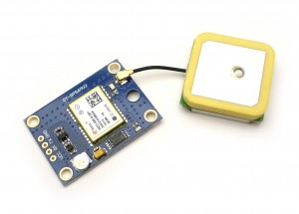
Met het GPS breakoutboard voor de Ublox NEO6MV2 kan je Arduino project precies bepalen op welke positie op aarde het zich bevindt, hoe snel het gaat, in welke richting het beweegt, hoeveel satelieten er zichtbaar zijn en nog veel meer.
De communicatie met je project verloopt simpel via een seriele TX/RX verbinding (maar 2 Arduino pins nodig).
De TinyGPS++ Arduino-library interpreteert de NMEA-data waardoor het gebruik van de GPS-data in een programma erg simpel wordt.
Je kunt de module hier bestellen: GPS_Module_Ublox_NEO6MV2

De hardware
Het GPS board werkt op 3,3V, zowel qua voeding als voor de signalen. Omdat de Arduino 5V signalen geeft moeten we een weerstand gebruiken om het geschikt te maken voor het GPS board (dit is de 4,7kΩ weerstand in het schema). Dit hoeft alleen voor het RX signaal omdat die door de Arduino gegeven wordt. Het TX signaal komt uit de module zelf en gaat naar de Arduino die geen problemen heeft met een 3,3V signaal i.p.v. 5V.
De onderdelen die je nodig hebt:
- Arduino board
- Ublox NEO6MV2 module
- 10kΩ weerstand
- 4,7kΩ weerstand
- jumper kabeltjes
- breadboardje
Het schema
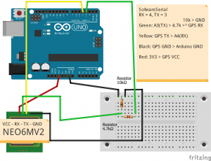
Arduino schema NEO6MV2 GPS module (klik voor vergroting)
De software
Download de TinyGPS++ library hier (klik download ZIP) en pak deze uit in de Arduino libraries map. Je kunt de library ook downloaden in de shop onder het tabblad documentatie.
Hernoem de map naar TinyGPSPlus en start het Arduino programma. Onder examples/voorbeelden vind je nu TinyGPS++. Hieronder staan de verschillende voorbeelden waarmee je de GPS module kunt uitlezen.
De sketch ‘BasicExample’ test de installatie van TinyGPS++ en communiceert nog niet met de GPS.
De sketch ‘DeviceExample’ test de basis functies van de GPS, een goede start om te zien of alles goed aangesloten zit.
De sketch ‘FullExample’ geeft bijna alle informatie die uitgelezen kan worden en geeft een aardig idee van de mogelijkheden.
De LED op de module gaat pas knipperen als er een fix gevonden is.
Let op! Omdat de GPS module op een snelheid van 9600 baud communiceert moet je dit in de sketch aanpassen (er staat standaard 4800 baud).
Crayon Syntax Highlighter v2.6.8
#include <TinyGPS++.h>
#include <SoftwareSerial.h>
/*
This sample sketch demonstrates the normal use of a TinyGPS++ (TinyGPSPlus) object.
It requires the use of SoftwareSerial, and assumes that you have a
4800-baud serial GPS device hooked up on pins 4(rx) and 3(tx).
*/
static const int RXPin = 4, TXPin = 3;
static const uint32_t GPSBaud = 9600;

// The TinyGPS++ object
TinyGPSPlus gps;

// The serial connection to the GPS device
SoftwareSerial ss(RXPin, TXPin);
1  2  3  4  5  6  7  8  9  10  11  12  13  14  15 | #include <TinyGPS++.h>  #include <SoftwareSerial.h>  /*  This sample sketch demonstrates the normal use of a TinyGPS++ (TinyGPSPlus) object.  It requires the use of SoftwareSerial, and assumes that you have a  4800-baud serial GPS device hooked up on pins 4(rx) and 3(tx).  */  static const int RXPin = 4, TXPin = 3;  static const uint32_t GPSBaud = 9600;  // The TinyGPS++ object  TinyGPSPlus gps;  // The serial connection to the GPS device  SoftwareSerial ss(RXPin, TXPin);
[Format Time: 0.0026 seconds]

Succes met je GPS module! Je kunt hieronder je comments kwijt.
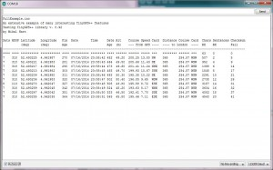
Een voorbeeld van de output van de FullExample sketch

CAPTCHA Code*
Comment

#respond

Arduino tutorial: Draadloos sensor netwerk met de nRF24L01+ →
- Recent Posts
  - Arduino tutorial: Draadloos sensor netwerk met de nRF24L01+
  - Arduino tutorial: GPS Module Ublox NEO6MV2
- Recent Comments
  - Ernst on Arduino tutorial: GPS Module Ublox NEO6MV2
  - Ernst on Arduino tutorial: Draadloos sensor netwerk met de nRF24L01+
- Archives
  - July 2014
- Categories
  - Arduino
  - Tutorials

© 2015 Bits & Parts Blog & Tutorials. All Rights Reserved. Built with Startup WordPress Theme and WordPress.

